МИНИСТЕРСТВО ЦИФРОВОГО РАЗВИТИЯ, СВЯЗИ И МАССОВЫХ КОММУНИКАЦИЙ РОССИЙСКОЙ ФЕДЕРАЦИИ

ФЕДЕРАЛЬНОЕ ГОСУДАРСТВЕННОЕ БЮДЖЕТНОЕ ОБРАЗОВАТЕЛЬНОЕ
УЧРЕЖДЕНИЕ ВЫСШЕГО ОБРАЗОВАНИЯ
«САНКТ-ПЕТЕРБУРГСКИЙ ГОСУДАРСТВЕННЫЙ УНИВЕРСИТЕТ ТЕЛЕКОММУНИКАЦИЙ ИМ. ПРОФ. М.А. БОНЧ-БРУЕВИЧА»
(СПбГУТ)
Факультет Кибербезопасности
Кафедра Защищенных систем связи
Дисциплина Разработка защищенных сетевых приложений

ОТЧЕТ ПО КУРСОВОЙ РАБОТЕ

№8 Разработка файлового менеджера

(тема работы)
Направление/специальность подготовки
10.03.01 Информационная безопасность
(код и наименование направления/специальности)
Студент:

Марков Сергей Дмитриевич
(Ф.И.О., № группы) (подпись)

Преподаватель:

Цветков Александр Юрьевич
(уч. степень, уч. звание, Ф.И.О.) (подпись)

Оглавление
Введение 3
1. Анализ предметной области и постановка задачи 5
1.1. Общая характеристика задачи 5
1.2. Функциональные требования 5
1.3. Нефункциональные требования 6
1.4. Соответствие требованиям задания 7
2. Проектирование и архитектура приложения 8
2.1. Общая архитектура системы 8
2.2. Описание структуры проекта 9
2.3. UML-диаграмма классов 9
2.4. UML-диаграмма прецедентов (Use Case) 11
2.5. Блок-схема алгоритма работы приложения 12
3. Реализация приложения 14
3.1. Среда разработки и запуск проекта 14
3.2. Структура проекта 14
3.3. Описание основных классов и их ответственности 16
3.4. Реализация просмотра содержимого директории (ls) 18
3.5. Реализация копирования файла (copy) 19
3.6. Обработка ошибок и устойчивость работы 20
3.7. Логирование (Log4j2) 21
3.8. Unit-тестирование (JUnit) 22
3.9. Генерация документации (JavaDoc) 23
3.10. Сборка и запуск JAR из консоли (Gradle) 24
4. Тестирование и результаты работы 26
4.1. Подход к тестированию 26
4.2. Результаты модульного тестирования 26
4.3. Ручное тестирование консольного интерфейса 27
4.3.1 Положительный пример: выполнение команды ls 27
4.3.2 Негативный пример: попытка копирования несуществующего файла 28
4.3.3 Негативный пример: попытка копирования директории 29
4.3.4 Положительный пример: успешное копирование файла 29
4.4. Результаты генерации документации 29
4.5. Итоговые результаты 30
5. Заключение 31
6. Список литературы 33
Список используемых обозначений и сокращений 34
Приложение 36
7.1 Исходный код Main.java 36
7.2 Исходный код FileManagerService.java 38
7.3 Исходный код FileItem.java 40
7.4 Конфигурация логирования log4j2.xml 41

Введение
В современном программном обеспечении работа с файловой системой является одной из базовых и наиболее востребованных задач. Практически любое прикладное приложение так или иначе взаимодействует с файлами и каталогами: осуществляет чтение и запись данных, копирование, перемещение и анализ структуры хранилища. В связи с этим разработка программных средств для удобного и безопасного управления файловой системой представляет собой актуальную и практически значимую задачу.
Одним из примеров таких средств являются файловые менеджеры — приложения, предназначенные для навигации по файловой системе и выполнения базовых операций над файлами и каталогами. Несмотря на наличие большого количества готовых файловых менеджеров, разработка собственного подобного приложения позволяет на практике изучить принципы работы с файловой системой, обработку ошибок ввода-вывода, организацию архитектуры приложения, а также использование современных инструментов и библиотек языка программирования Java.
Целью данной курсовой работы является разработка консольного файлового менеджера на языке программирования Java с использованием средств базовой Java-платформы. В рамках работы необходимо реализовать функциональность отображения содержимого выбранной директории с указанием размеров файлов, а также возможность копирования выбранного файла в другую директорию. Особое внимание уделяется корректной обработке ошибок и устойчивости приложения при работе в различных ситуациях.
Для достижения поставленной цели в курсовой работе необходимо решить следующие задачи:
- изучить основные средства работы с файловой системой в Java, включая классы пакета java.nio.file;
- спроектировать архитектуру приложения и разделить функциональность на логически связанные классы;
- реализовать вывод списка файлов и директорий с отображением их характеристик;
- реализовать механизм копирования файлов между директориями с проверкой корректности входных данных;
- обеспечить обработку исключительных ситуаций, возникающих при работе с файловой системой;
- реализовать логирование основных действий приложения;
- настроить сборку проекта с использованием системы Gradle;
- разработать модульные тесты для проверки ключевых компонентов приложения;
- сгенерировать документацию к исходному коду с использованием JavaDoc.
Логическая структура курсовой работы выстроена в соответствии с поставленными задачами. В основной части рассматриваются используемые технологии, архитектура приложения и реализация его функциональности. Отдельное внимание уделяется тестированию, логированию и сборке проекта. В заключении подводятся итоги выполненной работы и формулируются основные выводы.
Таким образом, данная курсовая работа направлена на закрепление практических навыков программирования на языке Java и освоение базовых инструментов разработки программного обеспечения.

1. Анализ предметной области и постановка задачи

1.1. Общая характеристика задачи
Файловая система является фундаментальным компонентом любой современной операционной системы. Она обеспечивает хранение, организацию и доступ к данным в виде файлов и каталогов. Пользовательские и прикладные программы постоянно взаимодействуют с файловой системой: читают и записывают файлы, создают каталоги, копируют и перемещают данные, анализируют их структуру и объём.
Для удобства работы с файловой системой широко применяются файловые менеджеры — специализированные программы, предоставляющие пользователю наглядный интерфейс для навигации по каталогам и выполнения базовых операций над файлами. Такие приложения позволяют просматривать содержимое директорий, определять типы и размеры файлов, а также выполнять операции копирования, перемещения и удаления.
Несмотря на наличие множества готовых файловых менеджеров, разработка собственного подобного приложения имеет образовательную ценность, так как позволяет глубже понять принципы взаимодействия с файловой системой, механизмы обработки ошибок ввода-вывода, а также способы структурирования программного кода.
В рамках данной курсовой работы рассматривается задача разработки консольного файлового менеджера на языке Java, ориентированного на выполнение ограниченного набора базовых операций, достаточных для демонстрации ключевых принципов работы с файлами и каталогами.

1.2. Функциональные требования
Разрабатываемое приложение должно обеспечивать выполнение следующих основных функций:
- Просмотр содержимого каталога.
Пользователь должен иметь возможность получить список файлов и подкаталогов в текущей директории. Для каждого элемента должны отображаться:
  - его имя;
  - тип (файл или каталог);
  - размер в байтах (для файлов).
- Копирование файла.
Приложение должно позволять копировать выбранный файл из текущего каталога в указанную пользователем целевую директорию. При этом должны учитываться следующие условия:
  - копируемый объект должен быть именно файлом, а не каталогом;
  - целевая директория должна существовать и быть доступной;
  - при наличии файла с таким же именем в целевой директории должно выполняться его перезаписывание.
- Интерактивное управление через командную строку.
Пользователь взаимодействует с программой посредством ввода текстовых команд. Должны поддерживаться как минимум следующие команды:
  - ls — вывод списка файлов и каталогов;
  - copy <файл> <директория> — копирование файла;
  - exit — завершение работы приложения.

1.3. Нефункциональные требования
Помимо функциональности, к приложению предъявляются следующие требования:
- Надёжность.
Программа должна корректно обрабатывать ошибки, возникающие при работе с файловой системой (например, отсутствие файла, недостаток прав доступа или некорректный путь).
- Читаемость и поддерживаемость кода.
Исходный код должен быть структурирован, разделён на логические компоненты и снабжён понятными именами классов и методов.
- Модульность.
Бизнес-логика работы с файлами должна быть отделена от пользовательского интерфейса (консольного ввода-вывода).
- Тестируемость.
Ключевые операции приложения должны быть покрыты модульными тестами.
- Документированность.
Исходный код должен сопровождаться JavaDoc-комментариями, а проект — иметь сгенерированную HTML-документацию.

1.4. Соответствие требованиям задания
Поставленная в курсовой работе задача полностью соответствует требованиям учебного задания, так как приложение реализует:
- отображение списка файлов в директории с указанием их размеров;
- копирование выбранного файла в другую директорию;
- корректную обработку ошибок;
- использование стандартных средств Java (java.nio.file);
- применение современных инструментов разработки: Gradle, JUnit, Log4j и JavaDoc.
Таким образом, разработанное решение отвечает как функциональным, так и образовательным целям курса.

2. Проектирование и архитектура приложения

2.1. Общая архитектура системы
Разрабатываемое приложение построено на принципе разделения ответственности между компонентами (Separation of Concerns). Такой подход повышает читаемость, тестируемость и расширяемость программного кода, а также облегчает его сопровождение.
В архитектуре приложения можно выделить три ключевых уровня:
- Уровень пользовательского взаимодействия (CLI).
Представлен классом Main. Он отвечает за:
  - взаимодействие с пользователем через консоль;
  - обработку вводимых команд;
  - передачу запросов на уровень бизнес-логики;
  - вывод результатов и сообщений об ошибках.
- Уровень бизнес-логики.
Реализован в классе FileManagerService. Этот класс инкапсулирует всю работу с файловой системой, включая:
  - получение списка файлов в каталоге;
  - определение размеров файлов;
  - копирование файлов;
  - обработку исключительных ситуаций, связанных с вводом-выводом.
Такой подход позволяет отделить логику работы с файлами от интерфейса пользователя и делает систему более модульной.
- Уровень модели данных.
Представлен классом FileItem, который описывает отдельный элемент файловой системы. Он хранит:
  - имя файла или каталога;
  - путь к нему;
  - размер в байтах (для файлов);
  - признак, является ли объект директорией.
Использование отдельного класса модели упрощает передачу данных между компонентами и делает код более понятным.

2.2. Описание структуры проекта
Проект организован в соответствии с типовой структурой Gradle-приложения на Java:
- src/main/java — исходный код приложения;
- src/test/java — модульные тесты;
- src/main/resources — конфигурационные файлы (в том числе настройки логирования);
- app/build/libs — собранный JAR-файл приложения;
- app/build/docs/javadoc — сгенерированная документация JavaDoc.
Основной пакет приложения — com.course.filemanager, в котором размещены:
- Main — точка входа в программу;
- FileManagerService — сервис для работы с файловой системой;
- FileItem — модель данных.
Такая структура соответствует общепринятым стандартам разработки на Java и облегчает навигацию по проекту.

2.3. UML-диаграмма классов
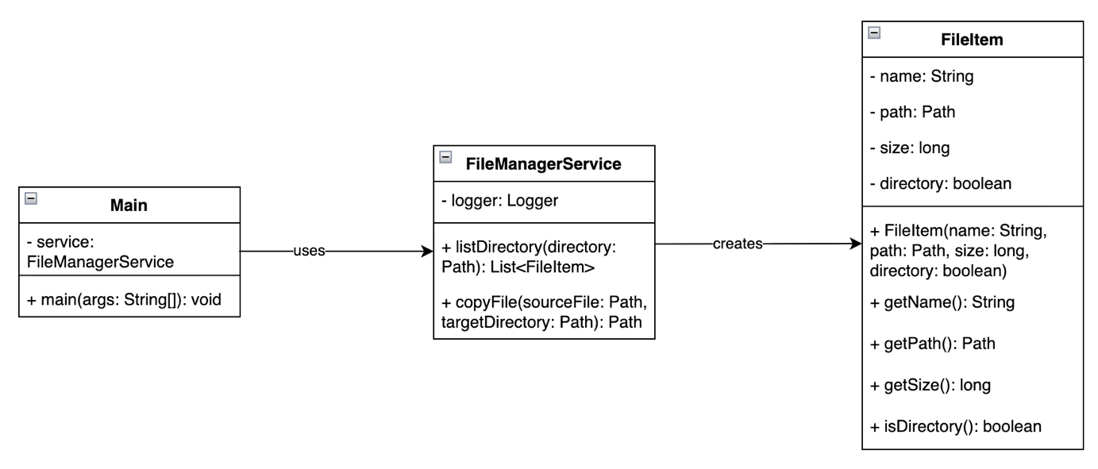
Рис. 2.3.1 UML-диаграмма классов

На UML-диаграмме классов представлены три ключевых класса системы:
- Main
  - отвечает за взаимодействие с пользователем;
  - использует объект FileManagerService для выполнения операций;
  - не содержит бизнес-логики работы с файлами.
- FileManagerService
  - реализует методы:
    - listDirectory(Path) — получение списка файлов в каталоге;
    - copyFile(Path, Path) — копирование файла в другую директорию;
  - взаимодействует с объектами FileItem.
- FileItem
  - является простым контейнером данных (DTO);
  - содержит поля имени, пути, размера и типа объекта (файл/каталог).
Связь между классами можно охарактеризовать следующим образом:
- Main использует (uses) FileManagerService;
- FileManagerService создаёт и возвращает (creates) объекты FileItem.
Такая структура отражает чёткое разделение ролей и соответствует принципам объектно-ориентированного проектирования.

2.4. UML-диаграмма прецедентов (Use Case)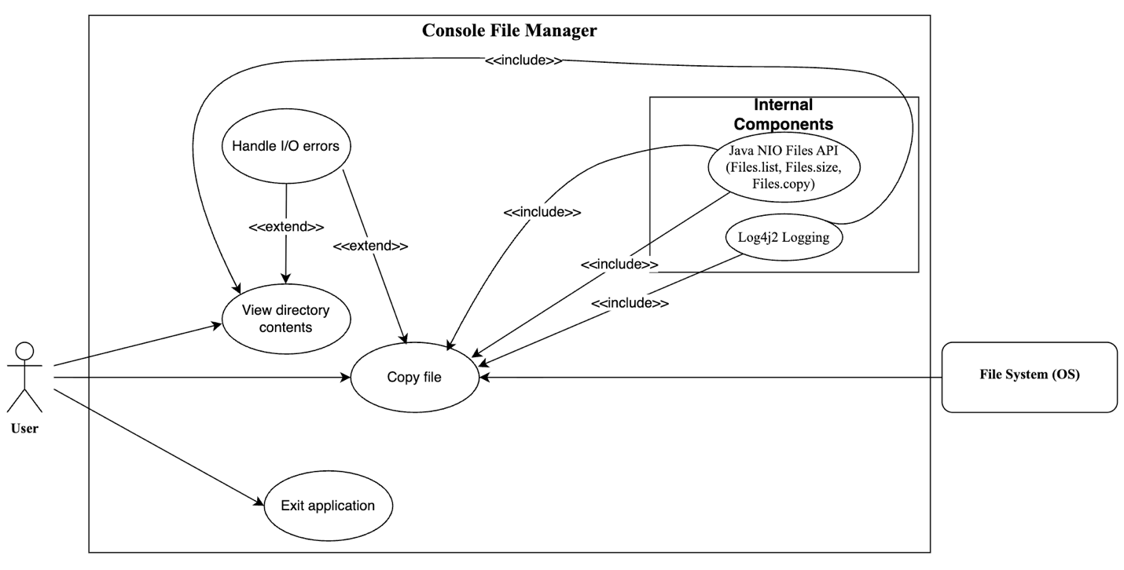
Рис. 2.4.1 UML-диаграмма прецедентов
Диаграмма описывает взаимодействие внешних акторов с системой и отражает основные функциональные возможности приложения.
В качестве основного актора выступает User (Пользователь), который взаимодействует с консольным интерфейсом программы посредством текстовых команд. Вторым внешним участником модели является File System (Операционная система), представляющая собой среду хранения файлов и каталогов, с которой приложение взаимодействует через механизмы Java NIO.
Система предоставляет пользователю следующие ключевые прецеденты:
- View directory contents (ls) — позволяет просматривать список файлов и директорий текущего каталога с указанием их типов и занимаемого объёма в байтах. Данный прецедент отражает функциональное требование задания по отображению размеров файлов.
- Copy file (copy) — обеспечивает копирование выбранного файла в указанную целевую директорию. Перед выполнением операции система осуществляет проверки корректности входных данных и обращается к файловой системе для физического копирования данных.
- Exit application (exit) — завершает работу программы по запросу пользователя.

2.5. Блок-схема алгоритма работы приложения
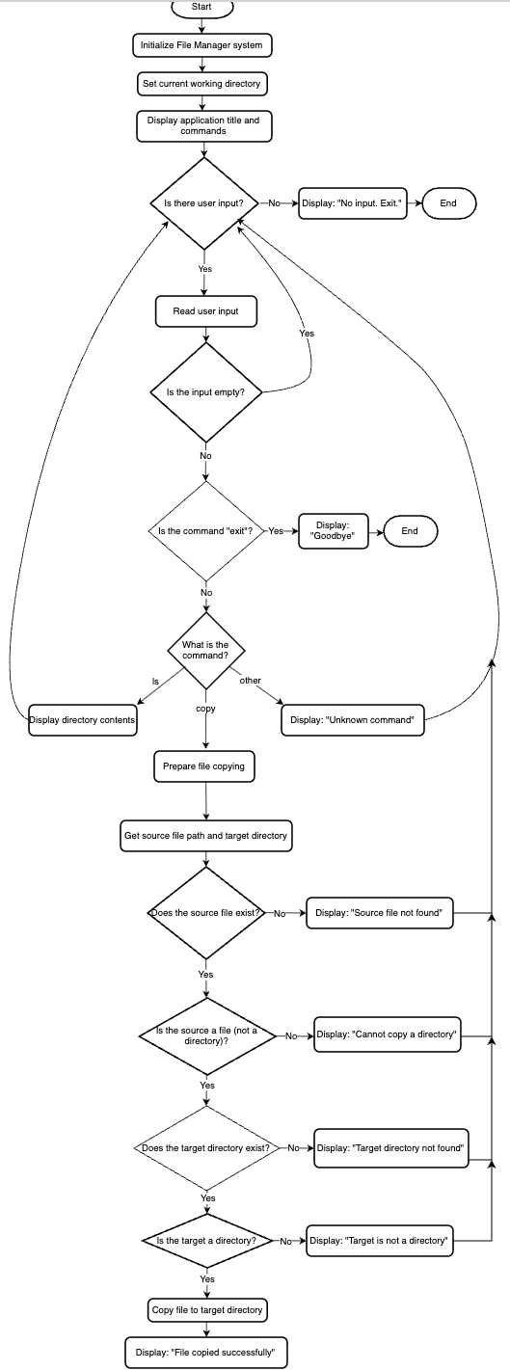
Рис. 2.5.1 Блок-схема алгоритма работы приложения

Обобщённый алгоритм работы приложения можно описать следующим образом:
- Запуск программы и инициализация текущей директории.
- Вывод приглашения пользователю.
- Ожидание ввода команды.
- Разбор команды:
  - если команда ls — вывод списка файлов;
  - если команда copy — проверка аргументов и выполнение копирования;
  - если команда exit — завершение работы;
  - иначе — вывод сообщения об ошибке.
- Повторение цикла до команды exit или закрытия ввода.
Такой алгоритм обеспечивает интерактивный характер работы программы и корректную обработку пользовательских действий.

3. Реализация приложения

3.1. Среда разработки и запуск проекта
Разработка приложения осуществлялась на операционной системе macOS с использованием ноутбука на базе процессора Apple M1. В качестве основной среды выполнения Java использовалась OpenJDK версии 21, установленная через пакетный менеджер Homebrew. Данная версия JDK обеспечивает полную совместимость с современными средствами сборки и библиотеками, применяемыми в проекте.
В качестве интегрированной среды разработки (IDE) использовался Visual Studio Code (VS Code) с установленными расширениями для поддержки языка Java и системы сборки Gradle. Это позволило удобно просматривать структуру проекта, редактировать исходный код, а также запускать сборку и тестирование непосредственно из терминала.
Сборка проекта и управление зависимостями выполнялись с помощью системы автоматизации сборки Gradle. Для работы использовался Gradle Wrapper (gradlew), что гарантирует воспроизводимость сборки на любом компьютере без необходимости предварительной установки конкретной версии Gradle.
Запуск приложения осуществлялся двумя способами:
- Через Gradle:
./gradlew :app:run
- Через собранный JAR-файл:
./gradlew :app:jar
java -jar app/build/libs/app-1.0.0.jar
Такой подход позволяет как запускать программу в режиме разработки, так и распространять её в виде самостоятельного исполняемого файла.

3.2. Структура проекта
Проект построен как Gradle-приложение с основным модулем app, где основной функционал сосредоточен в модуле app. Такая структура соответствует типовой практике для учебных и коммерческих Java-проектов и облегчает сопровождение кода, тестирование и дальнейшее развитие системы.
Основная структура каталогов проекта имеет следующий вид:
FileManagerCourse/
│
├── app/
│ ├── src/
│ │ ├── main/
│ │ │ ├── java/
│ │ │ │ └── com/course/filemanager/
│ │ │ │ ├── Main.java
│ │ │ │ ├── FileManagerService.java
│ │ │ │ └── FileItem.java
│ │ │ └── resources/
│ │ │ └── log4j2.xml
│ │ │
│ │ └── test/
│ │ └── java/
│ │ └── com/course/filemanager/
│ │ └── FileManagerServiceTest.java
│ │
│ └── build.gradle
│
├── gradle/
├── gradlew
├── gradlew.bat
├── settings.gradle
└── gradle.properties
Назначение ключевых директорий и файлов:
- app/src/main/java — содержит исходный код приложения. Здесь расположены классы, реализующие файловый менеджер.
- app/src/main/resources — содержит конфигурационные файлы, в частности конфигурацию системы логирования Log4j2.
- app/src/test/java — содержит unit-тесты для проверки корректности работы сервиса копирования и просмотра файлов.
- build.gradle — файл сборки модуля app, описывающий зависимости, плагины и задачи Gradle.
- gradlew — Gradle Wrapper, обеспечивающий воспроизводимую сборку проекта без необходимости ручной установки Gradle.
- settings.gradle — описывает структуру проекта и входящие в него модули.
Разделение кода на основную часть (main) и тестовую часть (test) позволяет разрабатывать функциональность независимо от тестов и автоматически проверять корректность работы программы при каждой сборке.

3.3. Описание основных классов и их ответственности
Логика приложения реализована тремя основными классами пакета com.course.filemanager, каждый из которых выполняет чётко определённую роль в системе.
Main.java — точка входа в приложение
Класс Main является точкой входа в программу и отвечает за взаимодействие с пользователем через консольный интерфейс. Его основные задачи:
- запуск приложения;
- отображение доступных команд (ls, copy, exit);
- чтение пользовательского ввода с помощью Scanner;
- разбор введённых команд;
- вызов соответствующих методов сервиса FileManagerService;
- корректное завершение работы программы при отсутствии ввода или по команде exit.
Таким образом, Main выполняет роль контроллера пользовательского интерфейса, отделяя логику взаимодействия с пользователем от бизнес-логики работы с файлами.
FileManagerService.java — бизнес-логика работы с файлами
Класс FileManagerService реализует основную функциональность файлового менеджера и отвечает за работу с файловой системой операционной системы. Он предоставляет два ключевых метода:
- listDirectory(Path directory) —
  - получает список файлов и подкаталогов в указанной директории;
  - преобразует каждый объект Path в объект FileItem;
  - возвращает список элементов с их именами, путями, размерами и признаком “директория/файл”.
- copyFile(Path sourceFile, Path targetDirectory) —
  - проверяет корректность исходного файла и целевой директории;
  - запрещает копирование каталогов вместо файлов;
  - выполняет копирование с помощью Files.copy;
  - при необходимости перезаписывает существующий файл в целевой папке.
Данный класс можно рассматривать как сервисный слой приложения, который инкапсулирует всю работу с файловой системой и скрывает её детали от пользовательского интерфейса.
FileItem.java — модель элемента файловой системы
Класс FileItem представляет собой модель (контейнер данных) одного файла или каталога. Он содержит:
- имя файла или папки;
- полный путь (Path);
- размер файла в байтах (для директорий — 0);
- признак, является ли объект директорией.
Этот класс используется для передачи информации между сервисом (FileManagerService) и интерфейсом (Main) и позволяет удобно форматировать вывод списка файлов в консоль.
Взаимодействие классов
Взаимодействие между классами происходит следующим образом:
- Пользователь вводит команду в консоли.
- Main распознаёт команду и вызывает соответствующий метод FileManagerService.
- FileManagerService работает с файловой системой и возвращает список FileItem либо результат копирования.
- Main отображает результат пользователю в читаемом формате.
Такое разделение ответственности делает систему понятной, расширяемой и удобной для тестирования.

3.4. Реализация просмотра содержимого директории (ls)
Функциональность просмотра содержимого каталога реализована в методе listDirectory(Path directory) класса FileManagerService. Данный метод отвечает за получение списка файлов и подкаталогов в указанной директории, а также за формирование структурированного представления этих данных в виде объектов FileItem.
Для доступа к файловой системе используется пакет java.nio.file, входящий в стандартную библиотеку Java. Метод Files.list(Path) возвращает поток (Stream<Path>) путей, соответствующих элементам указанного каталога. Это позволяет обрабатывать список файлов с использованием средств функционального программирования, предоставляемых Java Stream API.
Каждый объект Path, полученный из потока, преобразуется в объект FileItem с помощью вспомогательного метода toFileItem(Path). В рамках этого преобразования выполняются следующие действия:
- определяется, является ли элемент файлом или директорией с помощью Files.isDirectory(Path);
- для файлов определяется их размер в байтах посредством Files.size(Path);
- для директорий размер устанавливается равным нулю, так как их реальный объём может зависеть от вложенных элементов и не определяется напрямую.
Полученные объекты FileItem собираются в список с помощью метода collect(Collectors.toList()), который затем возвращается вызывающей стороне — классу Main.
В классе Main полученный список элементов выводится в консоль в удобочитаемом формате. Для каждого файла или каталога отображаются:
- тип элемента (DIR или FILE),
- его имя,
- занимаемый объём в байтах.
Такой подход обеспечивает пользователю наглядное представление структуры текущего каталога и позволяет легко ориентироваться в файловой системе.
Дополнительно в процессе работы метода выполняется логирование операций чтения каталога с помощью библиотеки Log4j2, что облегчает диагностику возможных ошибок и анализ поведения программы.

3.5. Реализация копирования файла (copy)
Функциональность копирования файла реализована в методе copyFile(Path sourceFile, Path targetDirectory) класса FileManagerService. Данный метод отвечает за безопасное и корректное перемещение содержимого одного файла в указанную целевую директорию с учётом возможных ошибок и ограничений файловой системы.
Перед выполнением копирования метод осуществляет последовательную проверку входных параметров, что позволяет предотвратить некорректные операции и повысить устойчивость приложения. В частности, выполняются следующие проверки:
- существование исходного файла (Files.exists(sourceFile));
- проверка, что источник является именно файлом, а не каталогом (!Files.isDirectory(sourceFile));
- существование целевой директории (Files.exists(targetDirectory));
- проверка, что целевой путь является директорией (Files.isDirectory(targetDirectory)).
В случае нарушения любого из этих условий метод генерирует исключение IOException с понятным текстовым сообщением, которое затем обрабатывается в классе Main и выводится пользователю.
Если все проверки пройдены успешно, формируется полный путь целевого файла с помощью метода targetDirectory.resolve(sourceFile.getFileName()). Это позволяет сохранить исходное имя файла при копировании.
Непосредственно копирование выполняется с использованием метода Files.copy(...) из пакета java.nio.file. В качестве дополнительного параметра применяется флаг StandardCopyOption.REPLACE_EXISTING, который разрешает перезаписывание файла в целевой директории, если файл с таким именем уже существует. Это соответствует требованиям задания и упрощает работу пользователя.
После успешного копирования метод возвращает путь к созданному файлу, который выводится пользователю в консоль как подтверждение выполненной операции.
На всех этапах выполнения метода производится логирование ключевых действий с помощью библиотеки Log4j2: фиксируется начало операции копирования, а также возможные ошибки. Это облегчает отладку и анализ поведения программы в случае некорректной работы.
Таким образом, реализованный механизм копирования сочетает в себе корректную работу с файловой системой, строгую валидацию входных данных и информативную обработку ошибок.

3.6. Обработка ошибок и устойчивость работы
В процессе работы с файловой системой неизбежно возникают различные исключительные ситуации, связанные с отсутствием файлов, некорректными путями, недостатком прав доступа или временными сбоями ввода-вывода. Поэтому в рамках разработки приложения особое внимание было уделено корректной обработке ошибок и обеспечению устойчивости работы программы.
Основной механизм обработки ошибок реализован на двух уровнях: в сервисном слое (FileManagerService) и на уровне пользовательского интерфейса (Main).
На уровне FileManagerService перед выполнением любых операций с файлами производится строгая проверка входных данных. В частности, при копировании файла проверяется:
- существование исходного файла;
- что исходный путь указывает именно на файл, а не на каталог;
- существование целевой директории;
- что целевой путь действительно является директорией.
Если хотя бы одно из этих условий не выполняется, метод copyFile генерирует исключение IOException с понятным диагностическим сообщением. Это позволяет избежать некорректных операций и предотвратить потенциальную потерю данных.
При просмотре содержимого каталога метод listDirectory использует конструкцию try-with-resources, что гарантирует корректное закрытие потока файлов после завершения работы. Если при получении размера файла возникает ошибка, программа не аварийно завершается, а корректно создаёт объект FileItem с размером, равным нулю, и фиксирует проблему в журнале логов.
На уровне класса Main все вызовы методов сервиса обёрнуты в блок try-catch. Это позволяет перехватывать любые исключения, возникающие при работе с файловой системой, и выводить пользователю понятное сообщение об ошибке вместо аварийного завершения программы. Таким образом, приложение остаётся работоспособным даже при некорректном вводе команд или ошибках доступа к файлам.
Дополнительно в приложении реализована защита от ситуации, когда стандартный поток ввода (stdin) закрыт. В этом случае программа корректно сообщает пользователю о невозможности продолжения работы и завершает выполнение без выброса необработанных исключений.
В совокупности описанные механизмы обеспечивают высокую устойчивость приложения к ошибкам пользователя и сбоям файловой системы, делая работу с программой более безопасной и предсказуемой.

3.7. Логирование (Log4j2)
В приложении реализовано централизованное логирование с использованием библиотеки Apache Log4j 2, которая является одной из наиболее распространённых и профессиональных систем журналирования для Java-приложений. Применение логирования позволяет фиксировать ключевые события работы программы, облегчает отладку, поиск ошибок и последующий анализ поведения системы.
В классе FileManagerService создан статический объект логгера:
private static final Logger logger =
LogManager.getLogger(FileManagerService.class);
Через него выполняется запись сообщений на различных уровнях:
- INFO — для фиксации штатных операций, например начала чтения каталога или запуска процесса копирования файла;
- WARN — для регистрации нештатных, но не критических ситуаций, например проблем при получении размера отдельного файла;
- ERROR (при необходимости) — для серьёзных сбоев, связанных с ошибками ввода-вывода.
Таким образом, в журнале можно проследить последовательность действий приложения и выявить моменты, в которых возникли проблемы.
Конфигурация системы логирования вынесена в отдельный файл log4j2.xml, расположенный в каталоге app/src/main/resources. Это позволяет изменять формат, уровень детализации и место сохранения логов без модификации исходного кода программы. В рамках проекта журналы выводятся в консоль, что удобно для учебных целей и тестирования.
Использование Log4j2 повышает качество разработки, так как делает поведение приложения более прозрачным, а процесс диагностики ошибок — значительно проще и быстрее.

3.8. Unit-тестирование (JUnit)
Для проверки корректности работы ключевых компонентов приложения было реализовано модульное тестирование с использованием фреймворка JUnit 5, который является современным стандартом тестирования в экосистеме Java. Применение unit-тестов позволяет автоматически выявлять ошибки в логике программы и гарантировать стабильность её поведения при изменении кода.
Тесты сосредоточены в классе FileManagerServiceTest, расположенном в каталоге app/src/test/java/com/course/filemanager. Данный класс проверяет основные сценарии работы сервиса FileManagerService, в частности функциональность копирования файлов.
В процессе тестирования создаются временные файлы и каталоги, которые используются как исходные и целевые объекты для операции копирования. Это позволяет изолировать тесты от реальной файловой системы пользователя и избежать случайного изменения или повреждения данных.
Основные проверяемые сценарии включают:
- успешное копирование существующего файла в корректную целевую директорию;
- проверку того, что файл действительно появляется в целевой папке после копирования;
- обработку некорректных ситуаций, например попытки копирования несуществующего файла или указания неправильной целевой директории.
Тесты запускаются автоматически при выполнении команды:
./gradlew :app:test
Успешное прохождение тестов подтверждает корректность базовой функциональности приложения и повышает доверие к качеству разработанного программного обеспечения.
Использование JUnit в рамках курсовой работы демонстрирует применение современных подходов к разработке, ориентированных на проверяемость и надёжность кода.

3.9. Генерация документации (JavaDoc)
Документирование исходного кода приложения осуществлялось с использованием стандартного инструмента JavaDoc, входящего в состав JDK. JavaDoc позволяет автоматически формировать HTML-документацию на основе специальных комментариев в коде, что делает проект более понятным, поддерживаемым и удобным для изучения другими разработчиками.
В рамках проекта были добавлены JavaDoc-комментарии к ключевым классам и методам, в частности:
- к классу Main — с описанием назначения приложения и роли точки входа;
- к классу FileManagerService — с пояснением его ответственности как сервисного слоя;
- к основным методам listDirectory и copyFile, включая описание их параметров, возвращаемых значений и возможных исключений;
- к классу FileItem — как модели элемента файловой системы.
Генерация документации выполнялась с помощью задачи Gradle:
./gradlew :app:javadoc
После успешного выполнения команды сгенерированные HTML-файлы размещаются в каталоге:
app/build/docs/javadoc/
Главную страницу документации можно открыть в браузере, перейдя по пути:
app/build/docs/javadoc/index.html
Сформированная документация содержит:
- перечень всех пакетов и классов проекта;
- описание публичных методов и их параметров;
- иерархию классов;
- перекрёстные ссылки между элементами кода.
Использование JavaDoc повышает качество проекта, облегчает его сопровождение и демонстрирует соблюдение профессиональных стандартов разработки программного обеспечения.

3.10. Сборка и запуск JAR из консоли (Gradle)
Сборка проекта и подготовка исполняемого файла осуществлялись с использованием системы автоматизации сборки Gradle. В проекте применён Gradle Wrapper (gradlew), что позволяет запускать сборку на любом компьютере без предварительной установки конкретной версии Gradle. Это повышает воспроизводимость проекта и упрощает его проверку преподавателем.
Для очистки временных файлов сборки использовалась команда:
./gradlew :app:clean
Данная команда удаляет предыдущие результаты компиляции и обеспечивает корректную пересборку проекта с нуля.
Компиляция исходного кода и запуск модульных тестов выполнялись командой:
./gradlew :app:test
Успешное выполнение этой команды подтверждает корректность работы ключевых компонентов приложения.
Для создания исполняемого JAR-файла использовалась задача:
./gradlew :app:jar
В результате сборки готовый файл размещался в каталоге:
app/build/libs/app-1.0.0.jar
Запуск приложения из собранного JAR-файла осуществлялся с помощью команды:
java -jar app/build/libs/app-1.0.0.jar
Такой способ запуска позволяет использовать программу как самостоятельное приложение без необходимости установки дополнительных инструментов разработки.
Альтернативно приложение могло запускаться напрямую через Gradle в режиме разработки:
./gradlew :app:run
Этот вариант удобен на этапе отладки и тестирования, так как позволяет быстро вносить изменения в код и сразу проверять их работу.
В целом, выбранный подход к сборке и запуску проекта обеспечивает удобство разработки, корректность компиляции, автоматическую проверку через тесты и возможность распространения приложения в виде готового исполняемого файла.

4. Тестирование и результаты работы

4.1. Подход к тестированию
Тестирование разработанного приложения проводилось на нескольких уровнях с целью проверки корректности реализованной функциональности, устойчивости к ошибкам и соответствия требованиям задания. В рамках работы были использованы следующие виды тестирования:
- Модульное тестирование (unit-тесты) — проверка отдельных методов сервиса FileManagerService;
- Функциональное тестирование вручную — запуск приложения и выполнение команд в реальной файловой системе;
- Интеграционное тестирование — проверка совместной работы классов Main, FileManagerService и FileItem.
Такой комплексный подход позволил убедиться, что система работает корректно как в изолированных условиях, так и при реальном взаимодействии с операционной системой.

4.2. Результаты модульного тестирования
Модульные тесты были реализованы с использованием фреймворка JUnit 5 в классе FileManagerServiceTest. В ходе тестирования проверялись следующие сценарии:
- успешное копирование существующего файла в корректную целевую директорию;
- появление скопированного файла в целевой папке;
- корректная обработка попытки копирования несуществующего файла;
- корректная обработка попытки копирования каталога вместо файла;
- корректная обработка некорректной целевой директории.
Тесты выполнялись командой:
./gradlew :app:test
Успешное прохождение всех тестов подтвердило корректность базовой логики копирования файлов и устойчивость системы к некорректным входным данным.

4.3. Ручное тестирование консольного интерфейса
Дополнительно проводилось ручное тестирование приложения через консоль. Были проверены следующие команды:
- Команда ls
  - корректно отображает список файлов и каталогов;
  - показывает тип элемента (DIR или FILE);
  - отображает размер файлов в байтах;
  - корректно работает в разных директориях.
- Команда copy
  - успешно копирует существующий файл в указанную папку;
  - корректно перезаписывает файл при совпадении имени;
  - выводит понятные сообщения об ошибках в следующих случаях:
    - файл не существует;
    - источник является директорией;
    - целевая директория не существует;
    - целевой путь не является директорией.
- Команда exit
  - корректно завершает работу программы.
Ручное тестирование показало, что приложение стабильно работает в различных сценариях и адекватно реагирует на ошибки пользователя.

4.3.1 Положительный пример: выполнение команды ls
В ходе ручного тестирования была проверена работа команды ls, предназначенной для просмотра содержимого текущего каталога. Пользователь вводит команду в консольном интерфейсе, после чего приложение обращается к файловой системе и формирует список файлов и директорий.
На рисунке 4.3.1.1 продемонстрирован корректный вывод информации: для каждого элемента указывается его тип (FILE или DIR), имя и занимаемый объём в байтах. Дополнительно в выводе присутствует запись логирования, фиксирующая факт обращения к указанной директории. Это подтверждает корректность работы модуля чтения содержимого каталога и соответствие программы функциональным требованиям задания.
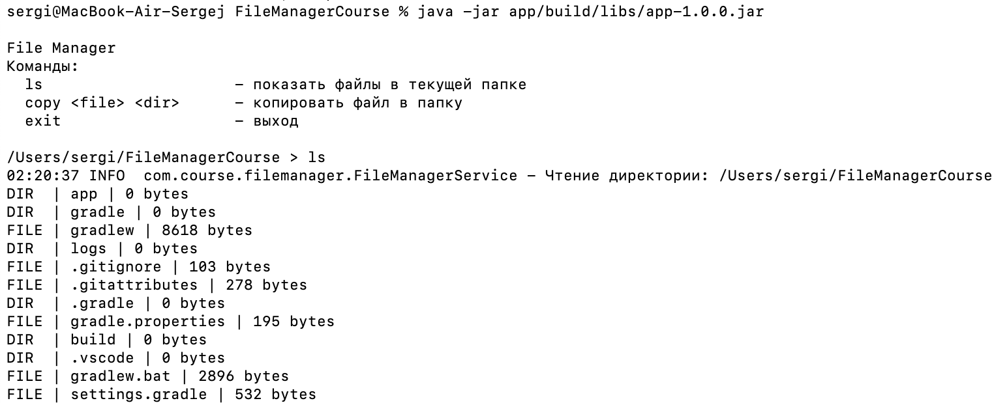
Рис. 4.3.1.1

4.3.2 Негативный пример: попытка копирования несуществующего файла
Для проверки устойчивости системы был рассмотрен негативный сценарий, при котором пользователь пытается скопировать файл, которого не существует. Приложение перед выполнением операции осуществляет проверку наличия исходного файла в файловой системе.
Как показано на рисунке 4.3.2.1, при отсутствии файла программа не выполняет копирование, а выводит понятное сообщение об ошибке с указанием пути к проблемному объекту. При этом работа приложения не прерывается аварийно — пользователь может продолжить ввод других команд. Это демонстрирует корректную реализацию механизмов валидации входных данных и обработки ошибок.
Рис. 4.3.2.1

4.3.3 Негативный пример: попытка копирования директории
В рамках тестирования также была проверена реакция программы на некорректный тип входных данных. Пользователь попытался передать в качестве источника не файл, а директорию.
Как видно на рисунке 4.3.3.1, приложение корректно определяет, что указанный путь соответствует папке, а не файлу, и запрещает выполнение операции копирования. Пользователю выводится информативное сообщение об ошибке. Данный пример подтверждает, что система корректно различает типы объектов файловой системы и предотвращает некорректные операции.
Рис.4.3.3.1

4.3.4 Положительный пример: успешное копирование файла
На рисунке 4.3.4.1 представлен положительный сценарий копирования файла. Пользователь указывает полный путь к исходному файлу и целевой директории. Приложение последовательно выполняет проверки корректности входных данных, после чего осуществляет копирование с помощью средств Java NIO.
По завершении операции программа выводит сообщение об успешном копировании с указанием конечного пути к файлу. Это подтверждает корректную реализацию основной функциональности файлового менеджера — перемещения данных между каталогами.
Рис. 4.3.4.1

4.4. Результаты генерации документации
Документация JavaDoc была успешно сгенерирована командой:
./gradlew :app:javadoc
HTML-документация размещена в каталоге:
app/build/docs/javadoc/
Проверка показала, что:
- все ключевые классы задокументированы;
- основные методы имеют описание, параметры и возвращаемые значения;
- структура проекта представлена наглядно.
Это подтверждает соответствие проекта требованиям по документированию.

4.5. Итоговые результаты
По итогам тестирования можно сделать следующие выводы:
- приложение корректно выполняет все требования задания;
- реализована возможность просмотра содержимого каталога с указанием размеров файлов;
- реализовано копирование файлов с проверкой входных данных;
- система устойчива к ошибкам пользователя и сбоям файловой системы;
- код покрыт базовыми unit-тестами;
- сгенерирована документация JavaDoc;
- проект успешно собирается и запускается в виде JAR-файла.
Таким образом, разработанный файловый менеджер соответствует поставленным целям и может быть использован в учебных целях для демонстрации базовых принципов работы с файловой системой в Java.

5. Заключение
В ходе выполнения курсовой работы была спроектирована и реализована консольная версия файлового менеджера на языке программирования Java с использованием средств базовой платформы Java и современных инструментов разработки.
Поставленная во введении цель — разработка приложения для работы с файловой системой, позволяющего просматривать содержимое каталогов и копировать файлы в другие директории, — была полностью достигнута. В рамках работы решены все заявленные задачи: изучены основные средства работы с файлами в Java, спроектирована архитектура приложения, реализована требуемая функциональность, обеспечена корректная обработка ошибок, настроено логирование, организована сборка проекта с помощью Gradle, разработаны модульные тесты и сгенерирована документация JavaDoc.
Разработанное приложение демонстрирует чёткое разделение ответственности между компонентами:
- класс Main отвечает за взаимодействие с пользователем;
- класс FileManagerService реализует бизнес-логику работы с файловой системой;
- класс FileItem служит моделью данных для представления элементов каталога.
Такое структурирование кода повышает его читаемость, расширяемость и удобство сопровождения.
Особое внимание было уделено устойчивости работы программы. Перед выполнением операций с файлами осуществляется проверка входных данных, а все возможные исключительные ситуации корректно обрабатываются и информативно сообщаются пользователю. Дополнительно реализовано логирование ключевых событий, что облегчает диагностику ошибок и анализ поведения системы.
Модульное тестирование с использованием JUnit подтвердило корректность базовой функциональности приложения, а ручное тестирование показало его стабильную работу в различных сценариях. Генерация документации JavaDoc позволила получить структурированное описание исходного кода, соответствующее профессиональным стандартам разработки.
Сборка проекта с помощью Gradle и возможность запуска приложения как самостоятельного JAR-файла обеспечивают удобство использования и воспроизводимость работы программы на других компьютерах.
В целом выполненная работа позволила закрепить практические навыки программирования на языке Java, углубить понимание принципов работы с файловой системой и освоить современные инструменты разработки программного обеспечения. Полученные знания и опыт могут быть использованы при создании более сложных приложений, в том числе с графическим интерфейсом или расширенной функциональностью.

6. Список литературы
- Блохин А. А. Программирование на Java для начинающих. — М.: Бином, 2021. — 384 с.
- Эккель Б. Философия Java. — СПб.: Питер, 2019. — 1152 с.
- Oracle Corporation. Java Platform, Standard Edition Documentation. — URL: https://docs.oracle.com/en/java/javase/21/ (дата обращения: [10.12.2025]).
- Oracle Corporation. Java NIO. File API Documentation. — URL: https://docs.oracle.com/en/java/javase/21/docs/api/java.base/java/nio/file/package-summary.html (дата обращения: [14.12.2025]).
- Apache Software Foundation. Apache Log4j 2 Documentation. — URL: https://logging.apache.org/log4j/2.x/ (дата обращения: [14.12.2025]).
- JUnit Team. JUnit 5 User Guide. — URL: https://junit.org/junit5/docs/current/user-guide/ (дата обращения: [22.12.2025]).
- Gradle Inc. Gradle User Manual. — URL: https://docs.gradle.org/current/userguide/userguide.html (дата обращения: [22.12.2025]).
- GitHub-репозиторий проекта. FileManagerCourse (курсовая работа). — URL: https://github.com/sergi-56/FileManagerCourse (дата обращения: 20.01.2026).

Список используемых обозначений и сокращений
API (Application Programming Interface) — программный интерфейс взаимодействия между компонентами системы.
CLI (Command Line Interface) — интерфейс командной строки, способ взаимодействия пользователя с программой через текстовые команды.
GUI (Graphical User Interface) — графический пользовательский интерфейс (в данной работе не реализован).
JVM (Java Virtual Machine) — виртуальная машина Java, среда выполнения программ на языке Java.
JDK (Java Development Kit) — комплект средств разработки на языке Java.
JAR (Java ARchive) — исполняемый архивный файл, содержащий скомпилированное Java-приложение и его ресурсы.
Gradle — система автоматизации сборки и управления зависимостями в Java-проектах.
Java NIO (New Input/Output) — библиотека Java для работы с файловой системой и потоками ввода-вывода.
JUnit — фреймворк для модульного тестирования Java-приложений.
Javadoc — система автоматической генерации документации по исходному коду Java.
UML (Unified Modeling Language) — унифицированный язык моделирования программных систем.
Use Case (диаграмма прецедентов) — UML-диаграмма, описывающая взаимодействие пользователя с системой.
I/O (Input/Output) — операции ввода и вывода данных, в том числе взаимодействие с файловой системой.
Log4j2 — библиотека логирования для Java-приложений.
OS (Operating System) — операционная система.
File System — файловая система операционной системы.
Path — объект Java, представляющий путь к файлу или каталогу.
Directory (DIR) — каталог (папка) в файловой системе.
File (FILE) — обычный файл в файловой системе.

Приложение

7.1 Исходный код Main.java
package com.course.filemanager;

import java.nio.file.Path;
import java.util.List;
import java.util.Scanner;

/**
* Точка входа в приложение файлового менеджера.
* Обрабатывает пользовательские команды из консоли.
*/

public class Main {

/**
* Запуск консольного файлового менеджера.
*
* @param args аргументы командной строки (не используются)
*/

public static void main(String[] args) {
FileManagerService service = new FileManagerService();
Path currentDir = Path.of(".").toAbsolutePath().normalize();

System.out.println("File Manager");
System.out.println("Команды:");
System.out.println(" ls - показать файлы в текущей папке");
System.out.println(" copy <file> <dir> - копировать файл в папку");
System.out.println(" exit - выход");
System.out.println();

try (Scanner scanner = new Scanner(System.in)) {
while (true) {
System.out.print(currentDir + " > ");

// Если ввода нет (stdin закрыт), не падаем — выходим корректно
if (!scanner.hasNextLine()) {
System.out.println();
System.out.println("Нет ввода (stdin закрыт). Завершение работы.");
break;
}

String line = scanner.nextLine().trim();

if (line.isEmpty()) continue;
if (line.equalsIgnoreCase("exit")) break;

String[] parts = line.split("\\s+");
String command = parts[0].toLowerCase();

try {
switch (command) {
case "ls" -> {
List<FileItem> items = service.listDirectory(currentDir);
items.forEach(item -> System.out.printf(
"%s | %s | %d bytes%n",
item.isDirectory() ? "DIR " : "FILE",
item.getName(),
item.getSize()
));
}
case "copy" -> {
if (parts.length < 3) {
System.out.println("Использование: copy <file> <dir>");
break;
}
Path source = currentDir.resolve(parts[1]).normalize();
Path targetDir = Path.of(parts[2]).toAbsolutePath().normalize();

Path copied = service.copyFile(source, targetDir);
System.out.println("Скопировано в: " + copied);
}
default -> System.out.println("Неизвестная команда: " + command);
}
} catch (Exception e) {
System.out.println("Ошибка: " + e.getMessage());
}
}
}
}
}

7.2 Исходный код FileManagerService.java
package com.course.filemanager;

import java.io.IOException;
import java.nio.file.Files;
import java.nio.file.Path;
import java.util.List;
import java.util.stream.Collectors;
import java.util.stream.Stream;
import java.nio.file.StandardCopyOption;
import org.apache.logging.log4j.LogManager;
import org.apache.logging.log4j.Logger;

/**
* Сервис для работы с файловой системой.
* Отвечает за получение списка файлов и копирование файлов между директориями.
*/
public class FileManagerService {
private static final Logger logger =
LogManager.getLogger(FileManagerService.class);

/**
* Возвращает список файлов в директории с их размерами.
*/
public List<FileItem> listDirectory(Path directory) throws IOException {
logger.info("Чтение директории: {}", directory);
try (Stream<Path> paths = Files.list(directory)) {
return paths
.map(this::toFileItem)
.collect(Collectors.toList());
}
}

private FileItem toFileItem(Path path) {
try {
boolean isDir = Files.isDirectory(path);
long size = isDir ? 0 : Files.size(path);

return new FileItem(
path.getFileName().toString(),
path,
size,
isDir
);
} catch (IOException e) {
logger.warn("Ошибка при чтении файла: {}", path, e);
return new FileItem(
path.getFileName().toString(),
path,
0,
Files.isDirectory(path)
);
}
}

/**
* Копирует файл в указанную директорию.
*
* @param sourceFile файл-источник
* @param targetDirectory директория назначения
* @return путь к скопированному файлу
* @throws IOException если файл не существует, является директорией
* или целевая директория некорректна
*/

public Path copyFile(Path sourceFile, Path targetDirectory) throws IOException {
logger.info("Копирование файла {} в {}", sourceFile, targetDirectory);

if (!Files.exists(sourceFile)) {
logger.error("Файл не существует: {}", sourceFile);
throw new IOException("Файл не существует: " + sourceFile);
}
if (Files.isDirectory(sourceFile)) {
logger.error("Источник является директорией, а не файлом: {}", sourceFile);
throw new IOException("Это директория, а не файл: " + sourceFile);
}
if (!Files.exists(targetDirectory)) {
logger.error("Целевая директория не существует: {}", targetDirectory);
throw new IOException("Целевая директория не существует: " + targetDirectory);
}
if (!Files.isDirectory(targetDirectory)) {
logger.error("Целевой путь не является директорией: {}", targetDirectory);
throw new IOException("Целевой путь не является директорией: " + targetDirectory);
}

Path targetFile = targetDirectory.resolve(sourceFile.getFileName());
Path copied = Files.copy(sourceFile, targetFile, StandardCopyOption.REPLACE_EXISTING);

logger.info("Файл успешно скопирован: {}", copied);
return copied;
}

}

7.3 Исходный код FileItem.java
package com.course.filemanager;

import java.nio.file.Path;

/**
* Модель файла или директории.
*/
public class FileItem {

private final String name;
private final Path path;
private final long size;
private final boolean directory;

public FileItem(String name, Path path, long size, boolean directory) {
this.name = name;
this.path = path;
this.size = size;
this.directory = directory;
}

public String getName() {
return name;
}

public Path getPath() {
return path;
}

public long getSize() {
return size;
}

public boolean isDirectory() {
return directory;
}
}

7.4 Конфигурация логирования log4j2.xml
<?xml version="1.0" encoding="UTF-8"?> <Configuration status="WARN">
<Appenders>
<Console name="Console" target="SYSTEM_OUT">
<PatternLayout pattern="%d{HH:mm:ss} %-5level %logger{36} - %msg%n"/>
</Console>

<File name="FileLog" fileName="logs/app.log" append="true">
<PatternLayout pattern="%d{yyyy-MM-dd HH:mm:ss} %-5level %logger{36} - %msg%n"/>
</File>
</Appenders>

<Loggers>
<Root level="info">
<AppenderRef ref="Console"/>
<AppenderRef ref="FileLog"/>
</Root>
</Loggers>
</Configuration>

